Link del repositorio: https://github.com/ultrasamuel/ProjectoSmartPhone.git

**SMARTPHONEUP**

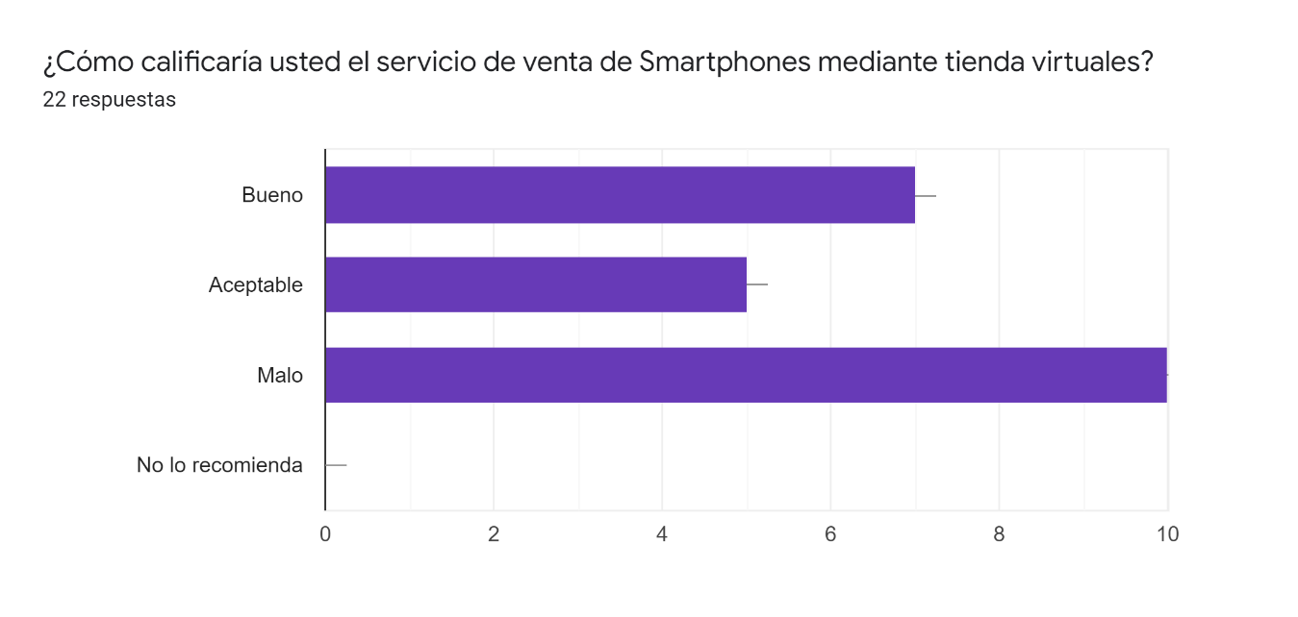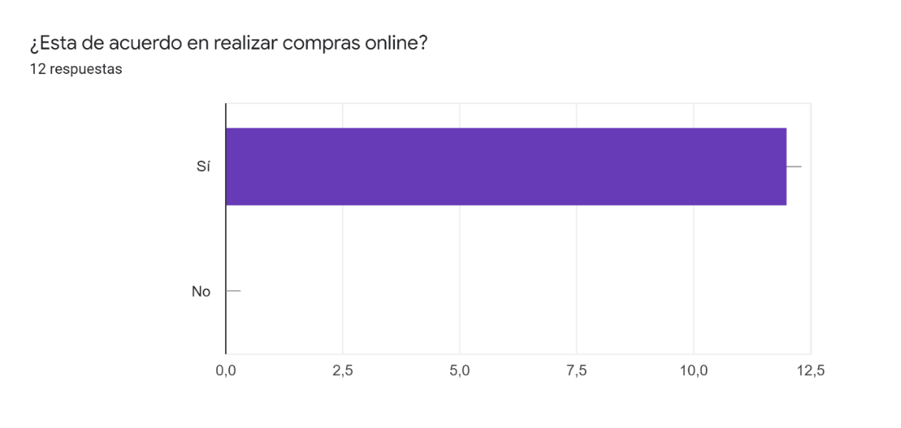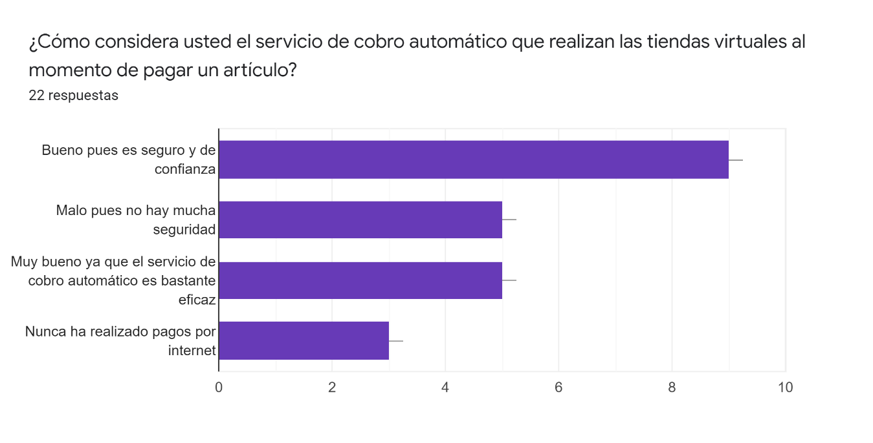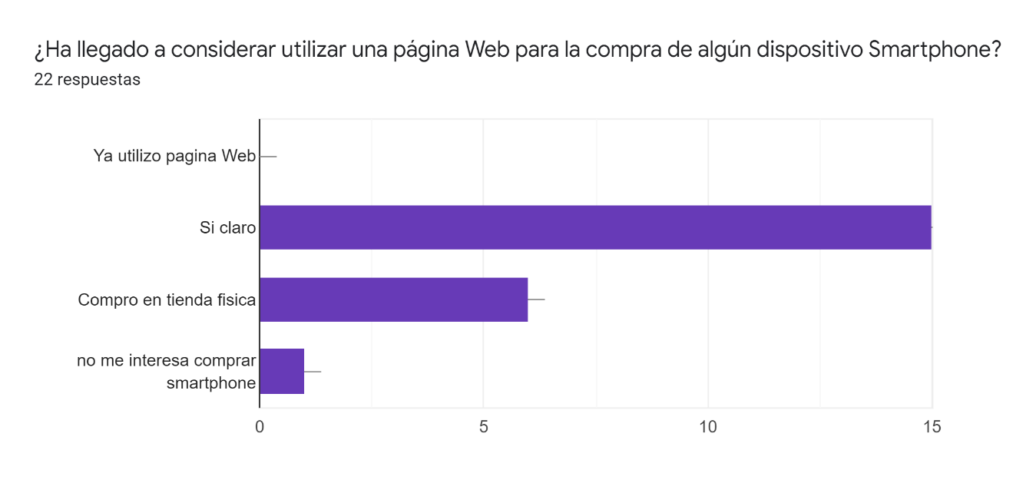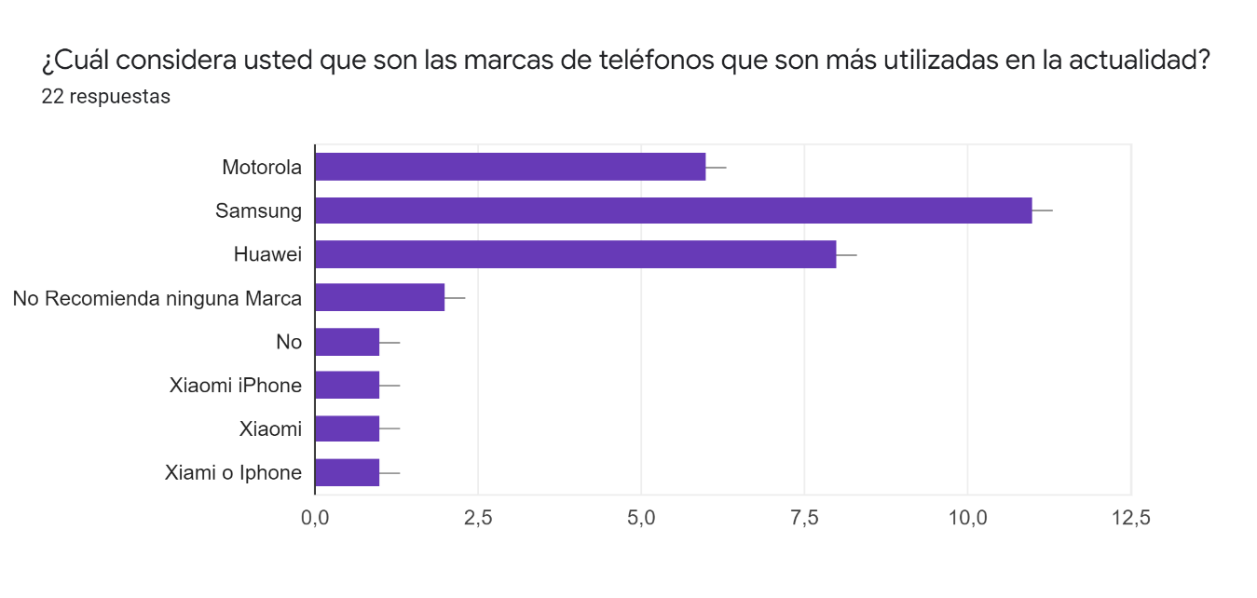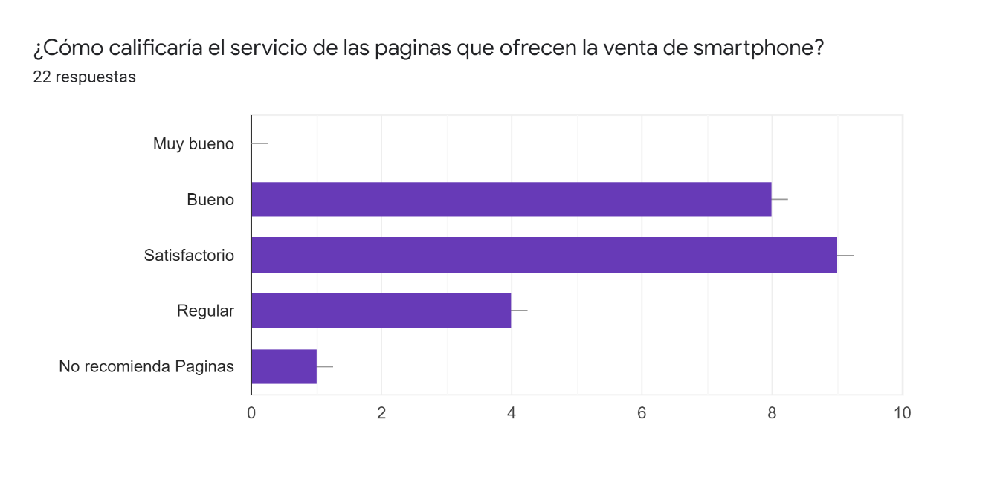

**ANALISIS Y CONCLUSION:**

La población entrevistada muestra su inconformidad con las páginas virtuales que venden Smartphones porque afirman que no son seguras y son difíciles de manejar, pero a su vez se muestran interesadas por la facilidad que puede otorgar esta herramienta al realizar una compra no presencial de algún producto tangible. Por eso surge la necesidad de diseñar una tienda virtual que cumpla con las necesidades de los clientes, para aumentar el uso de esta herramienta virtual a la hora de adquirir un nuevo smartphone logrando que las empresas tengan un mejor desempeño en sus ventas y generen confiabilidad a sus usuarios.

**INTEGRANTES**

1. Michael Felipe Corrales Florez – 1007423576
2. Jhoan Sebastián Aparicio Rodríguez – 1090531313
3. Samuel David Sánchez García –
4. Ronald Ure Carrillo -